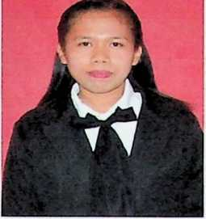
CURRICULLUM VITAE
Astrid, lahir di Makale pada tanggal 16 Januari
1999, dari pasangan suami istri Tengko dan Rita
Madong. Penulis adalah anak kedua dari tiga
bersaudara. Riwayat pendidikan penulis: masuk di SDN
NO.l 11 INPRES Bungin pada tahun 2006 dan selesai
tahun 2011, pada tahun yang sama, penulis melanjutkan pendidiakan di
SMP Negeri 1 Makale dan selesai pada tahun 2014, pada tahun yang sama
penulis melanjutkan pendidkan di SMA Negeri 1 Makale dan selesai pada
tahun 2017. Di tahun 2017, penulis melanjutkan pendidikan di salah satu
perguruan tinggi yaitu Sekolah Tinggi Agama Kristen Negeri (STAKN)
Toraja yang sekarang telah menjadi Institut Agama Kristen Negeri (1AKN)
Toraja.

